Күні:  Сынып: 1 |  | Қатысқандар саны:  Қатыспағандар саны:
Сабақтың тақырыбы |  | Табиғатқа саяхат. Ө дыбысы мен әрпі.
Осы сабақта қол жеткізілетін оқу мақсаттары (оқу бағдарламасына сілтеме) |  | 1.2.9.1 Әріпті тану, ажырату және оны дыбыспен сәйкестендіру
Сабақтың мақсаттары |  | Барлығы: ө әрпін таниды,дыбысты ажыратады  Көбі: Тақырыпты түсініп, тыңдап, жетекші сұрақтар арқылы талқылайды.  Кейбірі: сөздерден сөйлем құрай алады,мәтінді оқи алады,өз ойын еркін айта алады.
Бағалау критерийі: |  | Әріпті таниды , ажыратады және оны дыбыспен сәйкестендіре алады
Денсаулық және техника қауіпсіздігінің сақталуы |  | Денсаулық сақтау технологиялары,сынып қауіпсіздігі,күн тәртібін сақтау,сергіту сәті,шаттық шеңбері,белсенді оку әрекеттер
Құндылықтарды дарыту |  | Мәңгілік Ел, бұл – Жалпыға Ортақ Еңбек Қоғамы.
Пәнаралық байланыс |  | Өнер, дүниетану,жаратылыстану,музыка,орыс тілі
АКТ қолдану дағдылары |  | Аудиожазба , таныстырылым,бейнежазба,интербелсенді тақта
Сөздік қор |  | Өрік- абрикос-apricots Өшіргіш – ластик – еlastic  Өзен – река – river сөздерді үш тілде айта алады
Алдыңғы меңгерілген білім |  | Ө дыбысы мен әрпін біледі
Сабақ барысы
Сабақтың жоспарланған кезеңдері | Сабақтағы жоспарланған іс-әрекет |  | Ресурстар
Сабақтың басы  Ынтымақтастық атмосферасын қалыптастыру  5 минут | – Балалар, шаңырақтың уықтары мықты болу үшін бірлесе жұмыс жасаған дұрыс болар.Олай болса топқа бөлінейік.Ол үшін бізге биыл қай жыл кіріп келді?Сол жылдын суреттерінің түстеріне қарай ала отырып топқа бөлінеді  1- қызыл тауық  2-сары тауық  3- ақ тауық  «Иә немесе жоқ» ойыны  Балалар қазақ тілінде 42 әріп бар (иә)  Дыбыстар үшке бөлінеді (жоқ)  Дыбыстарды айтамыз,естиміз (иә)  Әріптерді көреміз, жазамыз (иә)  Қырық бір дыбыс бар (жоқ) |  | «Шаңырақ»әдісі  Суреттер  «Иә немесе жоқ» ойыны
Сабақтың ортасы  20 минут | «Ой шақыру» Жұмбақ жасыру.  Шөлде бар,  Суда жоқ.  Көлде бар,  Буда жоқ.  Балалар ө дыбысы дейді.  Белсенді оқу әдісі  «Кім жылдам» ойыны  Балалар алдындағы ресурстар арқылы ө дыбысын жасайды  Шөл, көл сөздеріне дыбыстық талдау жасап өту.  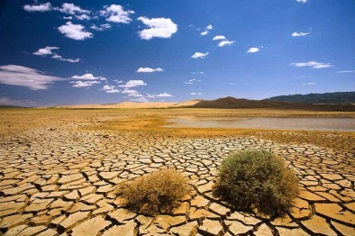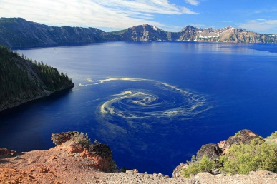  Шөл Көл  Олай болса, балалар бүгінгі бізге келетін жаңа әріп Ө дыбысы мен әрпі.  1. Көрнекілік бойынша ө әрпінің баспа және жазба түрлерімен таныстыру.  Ө әрпі қай әріпке ұқсайды? (О)  «Сөз ойла, көп ойла» ойыны.  Ө әрпінен басталатын сөздерді тез айту.  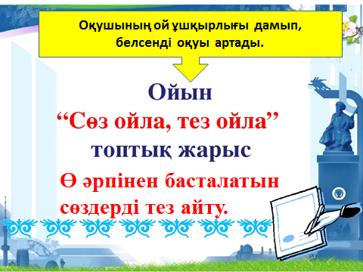  Ұжымдық жұмыс  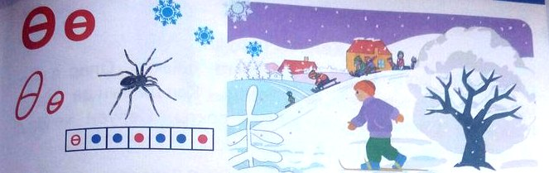  Дыбыстық талдау жасау  №1 Тыңдалым.  -Мерей, табиғат деген не?  -Сұрақтың жауабын төмендегі суреттерден табуға болады?  Табиғатқа тағы не жатады?  Табиғаттың суреттерінің ішінде Ө-дыбысы мен әрпі келетін суреттерді топтастыру.  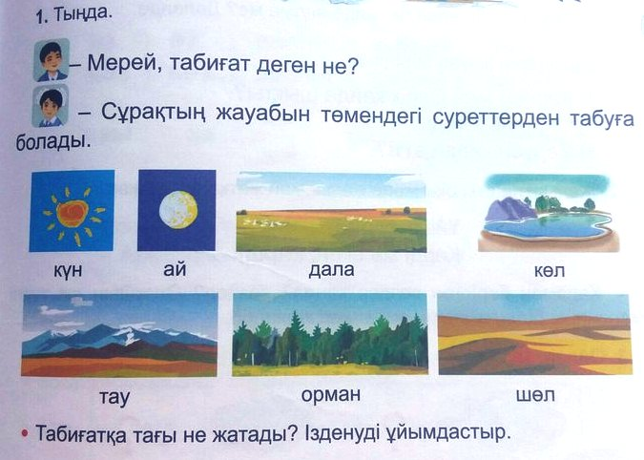  Дескриптор :  Тыңдалған мәтінге өз көзқарасын жай сөйлеммен білдіреді.  Білім алушы - сөздерді дұрыс айтады;  Берілген сурет бойынша шағын әңгіме құрастырып айта алады.  Ө дыбысына дыбыстық талдау жасай алады |  | Таныстырылым,  Ермексаз, түрлі- түсті қағаз,моншақ  Суретпен жұмыс  Оқушы белсенділігі артады  Оқулықпен жұмыс  Ұжымдық жұмыс  Мәтін желісі бойынша оқулықта берілген сұрақтарға оқушылардан жауап алуды ұйымдастырамын. Мәтін бойынша сұрақ қоя білу және жауап бере білу білігін бағалаймын
Сергіту сәті  3 минут | 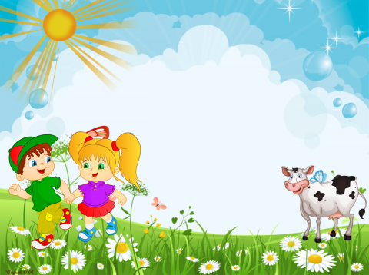 |  | Сергіту сәтіне арналған жинақ  Бейнебаян
Қызықты тапсырма  Аяқталуы  5 минут | Оқылым  Шөл төл өрнек көрік көрме  Көл сөл өрмек өрмекші Көрк  Жазылым  Ө дыбысының жазылу ережесімен таныстыру.  Дәптермен жұмыс  Сергіту сәті  Қолға қалам алайық,  Көркем етіп жазайық  Өнер  Өркен  Ойлайық та, ойнайық  Түсіп қалған әріптерді  Табайық  К... мір,к...лік,....рік,...шіргіш, к...же, ш...л,т..рт  Саралау  «Гаусс» әдісін  Әріптестердің ықшам сабағынан алдым  Ұжымдық жұмыс (Адасқан әріптер) ойыны  Дескриптор :  - Әріптерді дауысты, дауыссыз екенін ажырата алады  -Буындарды ажырата алады  Кері байланыс:  Балалар бүгінгі сабақ ұнады ма?  Қай ойын ұнады?  Бүгінгі сабақтан сөз қоржындарыңа қандай сөз салдыңдар?  Бүгін біз не үйрендік?  Ия біз бүгін басқа дыбыстардан ерекшелігін Ө дыбысының оқылуын ,жазылуын және сөздік қорымызды толықтырдық.Бүгінгі сабағымыздың мақсаты осы. |  | Оқулықпен жұмыс  Дәптермен жұмыс  «Өз орнын тап» ойыны  Топтық жұмыс  Ұжымдық жұмыс  «Гаусс» әдісі
Сабақтың соңы  2 минут | Кретериалды бағалауды дескриптор арқылы бағаладым  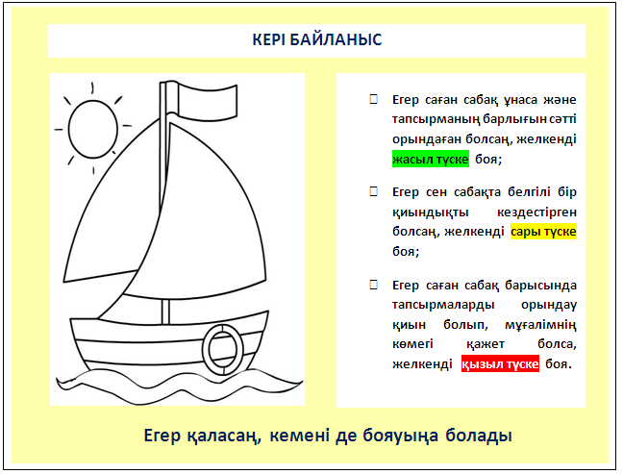 |  | Кері байланыс
Дифференциация – оқушыларға көбірек қолдау көрсетуді қалай жоспарлайсыз? Қабілеті жоғары оқушыларға қандай тапсырмалар қоюды жоспарлап отырсыз? | Бағалау – оқушылардың материалды меңгеру  Кретериалды бағалауды дескриптор арқылы бағаладым |  | Пәнаралық байланыс  Денсаулық және қауіпсіздік техникасының сақталуы  АКТ  Құндылықтармен байланыс (тәрбие)
Қолдау көрсету.  Қабілеті жоғары оқушылар айтылған сөздер мен сөйлемдердің көпшілігін дұрыс қайталай алады. | Оқушылар өздері жасаған бет-бейнелеріне қарап бір-біріне көңіл- күйлерін айтады. (қуанышты, көңілді, көңілсіз, ашулы) |  | Өнер, ана тілі сабағы  Оқушыларды бір-біріне деген құрмет көрсетуіне тәрбиелеу.

Саралау іріктелген тапсырмалар, нақты бір оқушыдан күтілетін нәтижелер, оқушыға дербес қолдау көрсету, оқу материалдары мен ресурстарын оқушылардың жеке қабілеттерін есепке ала отырып іріктеу (Гарднердің жиындық зият теориясы) түрінде болуы мүмкін.  Саралау уақытты ұтымды пайдалануды есепке ала отырып, сабақтың кез келген кезеңінде қолданыла алады | Бұл бөлімде оқушылардың сабақ барысында үйренгенін бағалау үшін қолданатын әдіс-тәсілдеріңізді және бағалау тапсырмасының дескрипторларын жазасыз  Дескрипторлар:  - Көп нүктенің орнындағы әріпті анықтайды;  - сөздерді қатесіз оқиды. |  | Денсаулық сақтау технологиялары.  Сергіту сәттері мен белсенді іс-әрекет түрлері.  Осы сабақта қолданылатын Қауіпсіздік техникасы ережелерінің тармақтары.  Сандық техникаларады қолдануда қауіпсіздік шараларын еске түсіру және сақтау
Сабақ бойынша рефлексия  Сабақ мақсаттары/оқу мақсаттары дұрыс қойылған ба? Оқушылардың барлығы ОМ қол жеткізді ме?  Жеткізбесе, неліктен?  Сабақта дифференциация дұрыс жүргізілді ме?  Сабақтың уақыттық кезеңдері сақталды ма?  Сабақ жоспарынан қандай ауытқулар болды, неліктен? |  | Бұл бөлімді сабақ туралы өз пікіріңізді білдіру үшін пайдаланыңыз. Өз сабағыңыз туралы сол жақ бағанда берілген сұрақтарға жауап беріңіз.
Бұл өткен сабағыма ешқандай өзгертулер енгізгім келмейді. Өйткені, сабағымдагы әдіс-тәсілдерімді тиімді пайдаланғандықтан оқушылар сабағымды жақсы меңгерді.
Тапсырмаларды тиімді пайдаланғандықтан,сабақ өз уақытында бітті
Жалпы баға
Сабақтың жақсы өткен екі аспектісі (оқыту туралы да, оқу туралы да ойланыңыз)?
1:Оқушылар сабаққа белсене қатысты
2: Жоспарланған ойындар сабақтың өтуіне тиімді болды. Алайда келесі жолы басқа да қызықты ойындарды ұйымдастыруым қажет.
Сабақты жақсартуға не ықпал ете алады (оқыту туралы да, оқу туралы да ойланыңыз)?
1: Жұптық, топтық,ұжымдық жұмыстар ұйымдастыру сабақты жақсартуға ықпал етті.
2: Көрнекілік құралдарды сабақта пайдалану оқушылардың сабақты жақсы түсінуге көмектесті.
Сабақ барысында сынып туралы немесе жекелеген оқушылардың жетістік/қиындықтары туралы нені білдім, келесі сабақтарда неге көңіл бөлу қажет?
Оқушылардың талпынысы, белсенділігі жақсы. Бірақ, кейбір оқушыларға жеке тапсырмалар беруім қажет.

